脳波検査予約票
患者さん  氏 名 | 様 | 検査日 | 年 月 日 （ ） 午前 ・ 午後 時 分
依 頼
施設名
◎予約時間10分前迄に、生理機能検査受付（竹田綜合病院2階 ）へお越し下さい。
M
◎検査予約日に来院できなくなった場合には、必ず生理機能検査室にご連絡下さい。
検査当日にご持参いただくもの （ 0242-23-7383）
■診察券（竹田綜合病院を以前に受診された方）
■脳波検査依頼書（郵送済みの場合を除く）
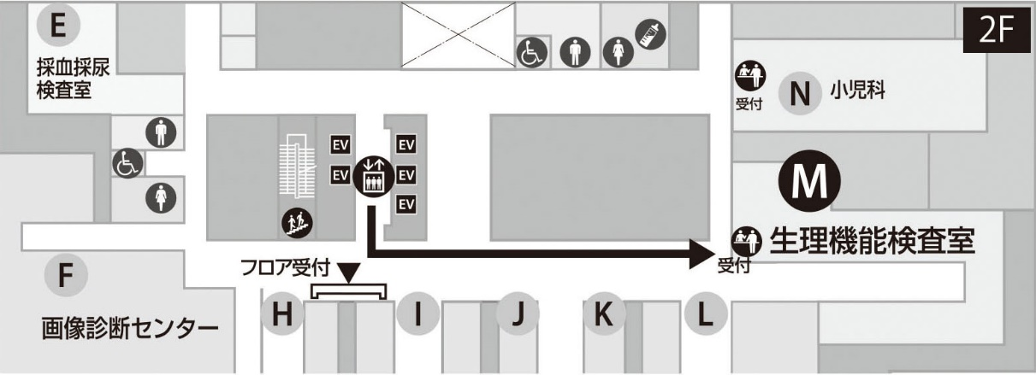

【脳波検査】
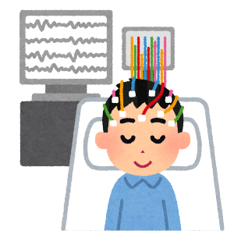
●脳の働きに異常がないか分かります。
てんかんなどの病気がないか診る検査です。
●衣類は着たまま、頭部に電極を張り付けて行います。
●検査に痛みは伴いません。

【注意事項】
●検査前日当日ともに食事の制限はありません。
●服薬は医師の指示に従って下さい。
●検査時間は1時間ほどかかります。トイレは事前に済ませておくようお願いいたします。
●頭部に電極を装着するため、前日は洗髪し当日の整髪料はお控えください。
●脳波は覚醒時と睡眠時で異なり、睡眠時の脳波がより大切になります。よって検査中に眠ることができるように、午睡はお控えください。
●予約制になっておりますので、予約時間をお守り下さい。
●当日、診察・お会計はございません。
竹田綜合病院 生理機能検査室 ℡ 0242-23-7383

